МДОУ Детский сад № 55

Конспект родительского собрания
«Давайте познакомимся!»

Подготовили и провели:
Журавлёва Н.Л.
Кузьмина Ю.В.

г. Ярославль
2018 г.
Цель: Создание эмоционально-положительного настроя на совместную работу ДОУ и родителей.
Задачи:
- Познакомить родителей друг с другом и педагогом.
- познакомить родителей с режимом, правилами и работой детского сада.
- выбор родительского комитета.
- подведение итогов собрания.
Ход собрания:
- Знакомство с воспитателями
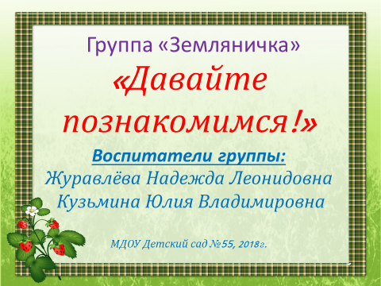
- Выступление воспитателя группы по вопросу «Задачи воспитания и обучения на учебный год»
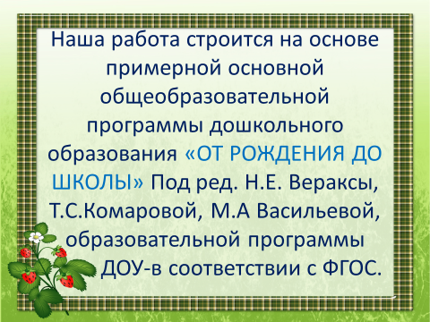

Наша работа строится на основе примерной общеобразовательной программы дошкольного образования «От рождения до школы» Н.Е. Вераксы, Т.С.Комаровой, М.А.Васильевой. Данная программа определяет содержание и организацию воспитательно - образовательного процесса направлена на развитие физических и, интеллектуальных и личностных качеств детей. Программа определяет пять направлений (5 образовательных областей)
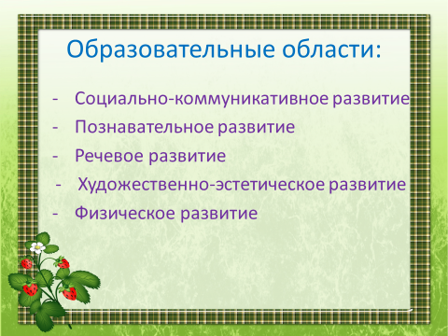
Социально-коммуникативное развитие.
-Поведение в детском саду, дома, на улице;
-Элементарные представления (Что хорошо, что плохо);
-Воспитание нравственных качеств (поощрять попытки пожалеть друг друга, обнять, помочь. Общаться спокойно, без крика. Умение делиться, доброжелательно относиться к друг другу. Жить дружно, вместе пользоваться игрушками, книгами, помогать друг другу)
-Приучать к вежливости (Здороваться, прощаться, благодарить)
Образ Я
Я мальчик, девочка. Как внешне выглядим. Как любим играть. Какие были (малыши, ели из бутылочки…) Умеем рисовать, петь, танцевать.
Патриотическое воспитание
В каком городе живём. Где любим гулять, отдыхать. (дельфинарий, аквапарк, парк, ТЮЗ, цирк, зоопарк)
Семья. Детский сад.
Члены семьи. Как зовут. Чем занимаются. Как играют с ребёнком? Помещение группы, сотрудники детского сада.
Самообслуживание, самостоятельность. Трудовое воспитание.
Совершенствовать навыки культурной еды, умывание, пользоваться мылом, носовым платком, полотенцем, расчёской.
Приучать следить за внешним видом.
Формировать элементарные навыки поведения за столом, (правильно пользоваться ложкой, вилкой, салфеткой, не крошить хлеб, пережёвывать пищу с закрытым ртом)
-Учить самостоятельно одеваться и раздеваться в определённой последовательности (складывать вешать, застёгивать одежду)
Общественно-полезный труд
Побуждать детей выполнять элементарные поручения (убрать игрушки, готовиться к НОД, во второй половине года дежурство по столовой.
Уважение к труду взрослых. (Воспитатель, помощник воспитателя, музыкальный руководитель, врач, продавец, повар, шофёр, строитель)
Формирование основ безопасности.
Поведение в природе (Не рвать без надобности растения, не ломать ветки, не трогать животных)
Безопасность на дорогах: профессия водитель. (Знать дорогу, тротуар, сигналы светофора, переходить дорогу только за руку со взрослым)

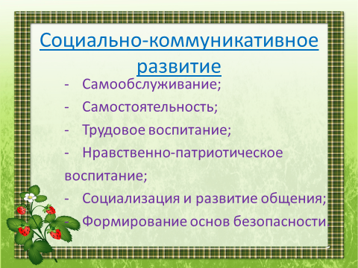
Познавательное развитие
Первичные представления об объектах окружающего мира. (предметах, устанавливать простейшие явления связи между предметами и явлениями). Учить определять цвет, величину, форму, вес (лёгкий, тяжелый) Расположение (далеко-близко, высоко-низко) Знакомство с материалами и их свойствами (дерево, бумага, ткань, глина) Поощрять исследовательский интерес (наблюдение, простейшие опыты, тоне-не тонет, рвётся-не рвется) Учить группировать, классифицировать (одежда, обувь, посуда, мебель…)
Сенсорное развитие
Обогащать чувственный опыт детей, развивать умение фиксировать его в речи. Развивать образные представление (Эпитеты, сравнение) Любой предмет мы можем посмотреть, потрогать, понюхать. Закреплять умение выделять цвет, форму, величину. Знакомство с названием геометрических фигур.
Дидактические игры: «Подбирать предметы по форме, величине», «Собери пирамидку из уменьшающихся колец, чередуя по цвету»
ФЭМП. Задачи 2-мл.гр.
Количество. Умение видеть общий признак предметов, все круглые, красные, большие… Различать понятия один, много, ни одного, по одному. Сравнивать группы предметов путем наложения и приложения. Устанавливать равенство двумя способами.
Величина (длина, ширина, высота, величина)-наложение и приложение.
Форма. Познакомить детей с геометрическими фигурами (круг, квадрат, треугольник) Учить обследовать эти фигуры используя зрение и осязание.
Ориентировка во времени. Части суток (утро, день, вечер, ночь)
Ориентировка в пространстве. Умение ориентироваться в расположении частей своего тела и различать пространственные направления от себя вверху, внизу, впереди-сзади, справа-слева. Различать правую и левую руку.
Все действия проговаривать словами.
Наша группа работает по учебно-методическому пособию «Игралочка» (автор Л.Г. Петерсон)

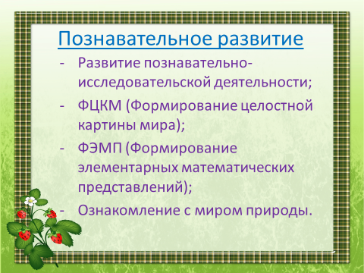

Речевое развитие.
Развивающая речевая среда
Помогать детям общаться со взрослыми и детьми посредством поручений (спроси, выясни, предложи помощь, поблагодари…)
Подсказывать детям образцы обращения к взрослым (Скажи: «Хотите посмотреть?)
В быту, в играх помогать детям налаживать контакты между собой. Скажи: «Стыдно драться, ты уже большой»
Предлагать детям картинки, книги, наборы предметов с целью развития инициативной речи, обогащение представлений о предметах ближайшего окружения.
Приучать детей слушать рассказы воспитателя о забавных случаях из жизни.
Формирование словаря.
Обогащаем представления об окружающем-обогащаем словарь.
Уточняем названия и назначение предметов одежды, обуви, головных уборов, посуды, мебели, видов транспорта.
Различать части предметов. Например: одежда-рукав, карман, воротник…
Различать цвет, форму, размер, материал, особенности поверхности.
Понимать обобщающие понятия.
Звуковая культура речи.
Продолжать учить детей внятно произносить в словах гласные звуки (а, у, и, о, э)и некоторые согласные звуки (п-б, д-т, к-г, ф-в, т-с, з-ц)
Вырабатывать правильный темп речи, интонационную выразительность. Учить отчётливо произносить слова и короткие фразы, говорить спокойно.
Грамматический строй речи.
Согласовывать прилагательные с существительными в роде, числе, падеже. Употреблять существительные с предлогами (в, на, под, за, около) Помогать употреблять слова в единственном и множественном числе обозначающее животных и их детёнышей (утка, утёнок, утята). Форму множественного числа существительных в родительном падеже (ленточек, матрешек, книг, груш, слив). Относиться к словотворчеству детей как к активному этапу овладения грамматикой, подсказывать правильную форму слова. Помогать из простых предложений получать распространенные. (Мы идем в зоопарк. Мы идем в зоопарк и увидим зебру, слона и тигра)
Связная речь
Развивать диалогическую форму речи. Вовлекать детей в разговор во время рассматривания предметов, книг, наблюдений после просмотра мультфильмов. Слушать и понимать заданный вопрос-понятно отвечать на него. Напоминать о необходимости доброжелательного общения (в семье, группе) (Спасибо, здравствуйте, до свидания, спокойной ночи и т.д.)
Чтение художественной литературы
Слушать сопереживать, объяснять, повторять. Рассказывать, учить, драматизировать.
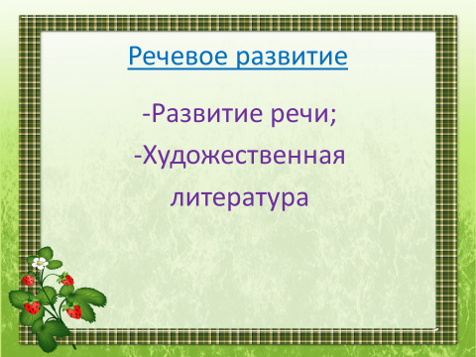

Художественно-эстетическое развитие
Приобщение к искусству
Эстетическое восприятие музыкальных, художественных, литературных произведений. Красота окружающего мира. Произведения народного профессионального искусства. (книжные иллюстрации, изделия народных промыслов, предметов быта, одежда.
Изобразительная деятельность
Передавать красоту окружающих предметов и природы (голубое небо с белыми облаками, кружащие снежинки, падающие листья…)
Правильно держать карандаш, фломастер, кисть (не напрягая мышц и не сжимать сильно пальцы, добиваться свободного движения руки.
Учить набирать краску на кисть всем ворсом, снимать лишнюю краску о край баночки, хорошо проливать и сушить о салфетку перед набором краски другого цвета.
Закреплять названия цветов (красный, синий, жёлтый, белый, черный).
Познакомить с оттенками (розовый, голубой, серый)
Подбирать цвет-соответствующий предмету.
Украшать декоративные изделия дымковскими узорами (птички, козлик, конь…)
Учить ритмично наносить линии штрихи, пятна, мазки (идёт дождь, снег, листья летят…)
Рисовать прямые лини (короткие, длинные) в разных направлениях, перекрещивать их (ленточки, дорожки, заборчики…)
Подводить к изображению предметов разной формы(круг, прямоугольник) и из комбинаций разных форм и линий (неваляшка, вагончик…)
Учить располагать изображение по всему листу.
Формировать умение создавать несложные композиции (повторяя, изображение одного предмета несколько раз) «Ёлочки на нашем участке»
Лепка
Формировать интерес к лепке.
Закреплять представления о свойствах пластилина.
Учить раскатывать ком прямыми и круговыми движениями, соединять концы, сплющивать шар, украшать стекой.
Аппликация
Приобщать детей к искусству аппликации.
Учить выкладывать на листке готовые детали и наклеивать их.
Аккуратно пользоваться клеем, кисточкой, салфеткой.
Вызывать радость от полученного изображения
Конструктивно-модельная деятельность
Уметь различать и называть основные строительные детали (кубики, кирпичики, пластины, цилиндры, трёхгранные призмы) сооружают новые постройки, используя полученные ранее умения.
Учить располагать кирпичики, пластины в ряд, по кругу, по периметру четырёхугольника, ставить их плотно и на расстоянии (заборчик, ворота)
Побуждать делать варианты конструкций добавляя другие детали (на столбики ворот трёхгранной призмы. Изменять постройки (заменять другими деталями или надстраивать их в высоту, или в длину)
Обыгрывать постройки (дорожка и дом-улица; стол, стул, диван-мебель для кукол)
Музыкальная деятельность
Слушание.
Пение.
Музыкально-ритмические движения.
Развитие танцевально-игрового творчества.
Игра на музыкальных инструментах.
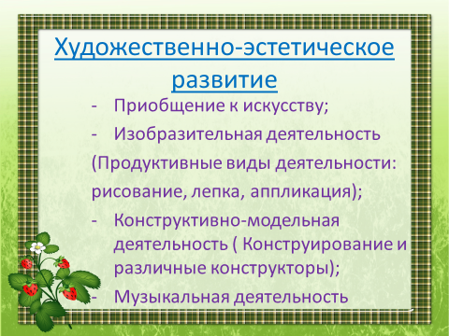

Физическое развитие.
Формировать начальные представления о здоровом образе жизни.
Развивать умение различать органы чувств (глаза, рот, уши, нос), дать представление о их роли, как их беречь и ухаживать за ними.
Представление о полезной и вредной пище.
Значение утренней зарядки, игр, физических упражнений, сна.
Как укреплять закаливать организм.
Формировать умение сообщать о своём самочувствии взрослым.
Формировать потребность в соблюдении гигиены и опрятности.
Формировать умение сообщать о своем самочувствии взрослым.
Формировать потребность в соблюдении гигиены и опрятности.
Физкультура
-Развивать разнообразные виды движений.
-Ходить и бегать свободно, не шаркая ногами, не опуская головы, сохраняя перекрестную координацию движений рук и ног.
- Приучать действовать совместно.
- Учить энергично отталкиваться двумя ногами и правильно приземляться в прыжках с высоты, на месте и с продвижением вперед;
-Продолжать учить ловить мяч при катании, бросании.
-Строиться в колонну, шеренгу, круг.
-Метание мешочков с песком, мячей.
-Продолжать учить ловить мяч двумя руками.
-Закреплять умение ползать.
-Обучать хвату за перекладину во время лазанья.
-Сохранять правильную осанку в положении сидя, стол, в движении.
-Реагировать на сигнал (беги, лови, стоп и д.р.)
-Выполнять правила в подвижных играх.
Подвижные игры
Воспитывать у детей умение соблюдать элементарные правила, согласовывать движения, ориентироваться в пространстве.
Организовывать игры с правилами.
Поощрять самостоятельные игры с автомобилями, мячами, шарами.
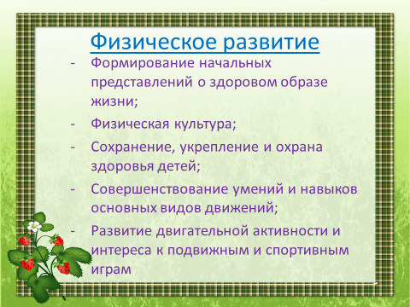

- Презентация «Один день из жизни нашей группы»

- Пожелания воспитателей и родителей.
-Дружите сами, будут дружить и ваши дети;
-Старайтесь соблюдать наши правила детского сада;
(Дети самостоятельно одеваются, раздеваются.
Гуляем вечером только на нашем участке.)
-Настраивайте детей на позитив с вечера
- Вовремя укладывайте ребенка спать –вовремя вставать
-Не опаздывать в детский сад (до 8.10)
-Следите за состоянием здоровья детей (если плохое самочувствие, пересидеть дома, подлечиться…)
5. Общие вопросы
-Много одежды будет осенью и зимой.
-Старайтесь одевать варежки, а не перчатки.
- Иметь запасную одежду.
- Убирайте вещи в шкаф так, как будет удобно взять вашему ребенку. Вывернуть!
-Лекарство, вода, острые, мелкие предметы приносить в детский сад нельзя!
Любые недоразумения можно решить сотрудничая!
6. Выборы родительского комитета.

